 | UNIVERSIDADE FEDERAL DE JUIZ DE FORA  INSTITUTO DE CIÊNCIAS EXATAS  DEPARTAMENTO DE CIÊNCIA DA COMPUTAÇÃO

1322008-2025.3-A - INTELIGÊNCIA ARTIFICIAL NA ENGENHARIA DE SOFTWARE

Atividade Prática – Relatório Comparativo Entre Testes Gerados Por LLM e SBST

Arthur Eduardo Rochele Chagas de Moura

Juiz de Fora - MG
Março de 2026
Repositório GIT contendo os testes gerados:
Este relatório tem como objetivo comparar os arquivos de testes gerados por uma ferramenta de SBST (foi usado o Evosuite) e de LLM (foi usado o GPT 4.1). O projeto escolhido foi o jsoup (https://github.com/jhy/jsoup), que consiste em um parser HTML escrito na linguagem Java, onde uma das funcionalidades é extrair o HTML de páginas na Web para análise de dados. Como o projeto tem mais de 18000 linhas de código em mais de 60 arquivos, a geração de testes foi focada em um único pacote (pacote nodes) da aplicação.
Para gerar os testes unitários usando a ferramenta EvoSuite foi usado o seguinte comando no terminal dentro da pasta do projeto:
%EVOSUITE% -criterion branch -target target/classes
Foram criadas então duas pastas dentro da pasta target, contendo os testes gerados e um relatório com as estatísticas mostrando o total de objetivos alcançados dos totais calculados.
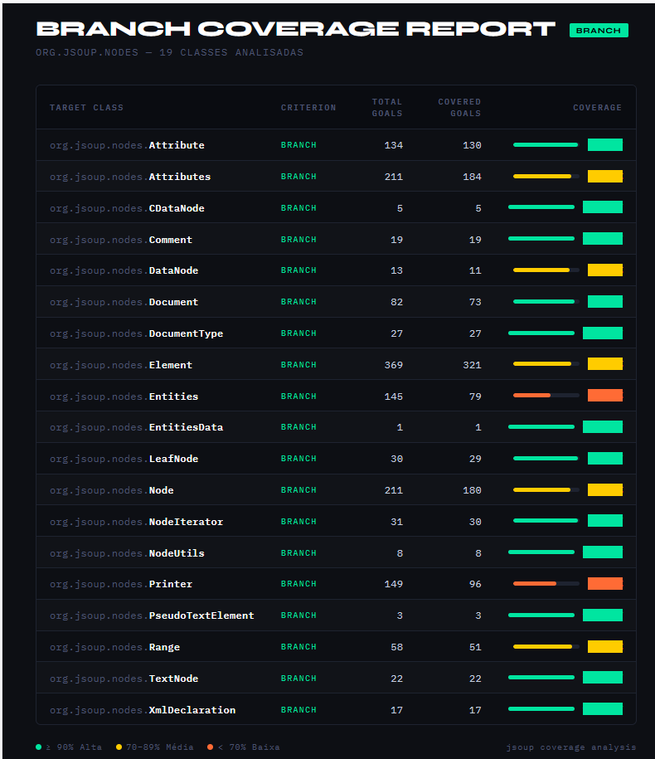
Figura 1 – Tabela comparativa dos testes gerados pelo Evosuite
Pode-se ver que a solução funcionou muito bem para a cobertura de código, com apenas duas classes com cobertura abaixo de 70%, uma grande desvantagem dessa abordagem é que as classes de testes geradas não são completamente limpas, há muito código desnecessário, o que torna a legibilidade de código bem ruim, além disso, as classes de testes possuem dependências de outras classes de testes o que agrava a má qualidade da solução SBST apesar de ela resolver o problema dos testes com critérios de borda.
Foi usada a abordagem de usar a ferramenta LLM GPT 4.1 para gerar o conjunto de testes para esse mesmo pacote com o seguinte prompt:
Olá, gere os testes unitários das classes que estão no pacote org.jsoup.nodes, que estão dentro da pasta java e crie os arquivos na pasta de testes correspondente.
Logo após o término da execução do prompt foi verificado que os arquivos de testes de algumas classes não foram gerados e que havia erros nas classes de testes, com uma sequência de prompts esses problemas foram ajustados. A seguir segue a cobertura obtida de cada classe gerada com a LLM.
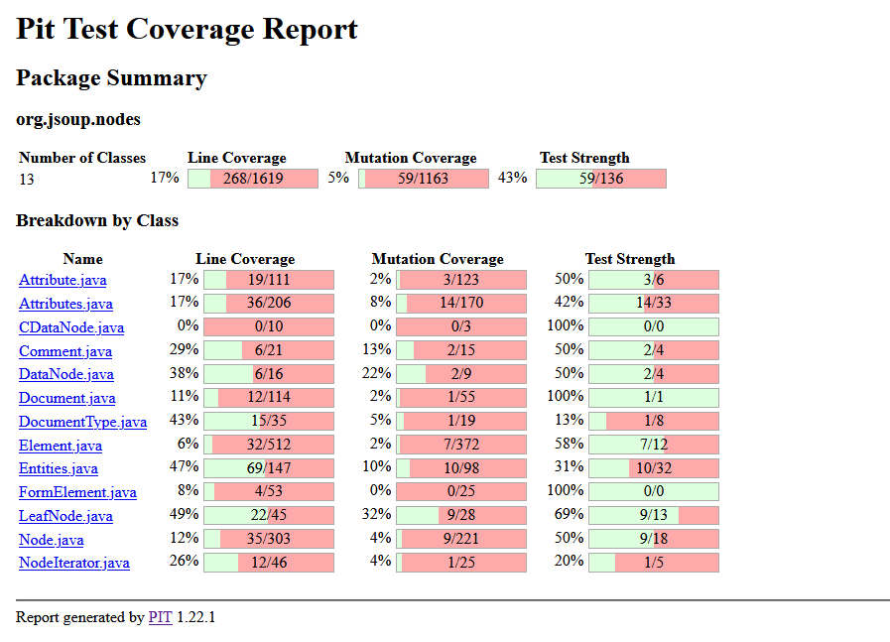
Figura 2 – Tabela comparativa dos testes gerados pelo GPT 4.1
A cobertura de teste foi feita usando a ferramenta PIT (https://pitest.org/) que também executa testes de mutação, é possível ver que a cobertura de testes está consideravelmente menor. As desvantagens dessa abordagem dessa geração de testes é a necessidade de conhecer a forma de executar bons prompts na ferramenta de IA e mesmo com um bom prompt pode ser necessário pedir que a ferramenta faça vários refinamentos até que os testes estejam corretos e tenham uma boa cobertura.
Conclui-se então que mesmo usando uma ferramenta moderna para apoio ao desenvolvimento esta pode ter suas dificuldades de uso e um resultado final não tão satisfatório.

